Проект ГУО «Ясли-сад №4 г.Островца»
«Лего-конструирование и образовательная робототехника как средство формирования первоначальных технических навыков у детей дошкольного возраста»
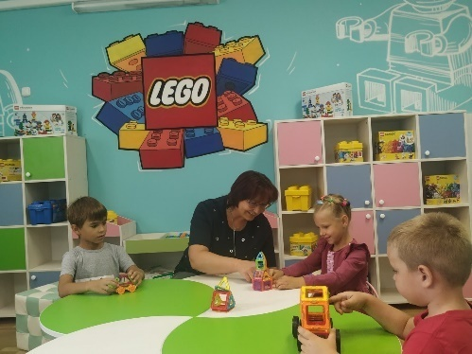
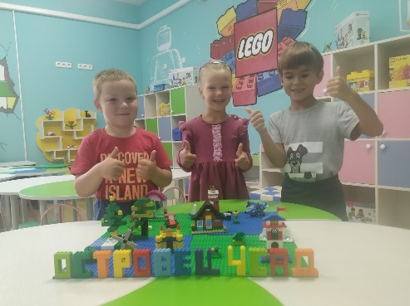
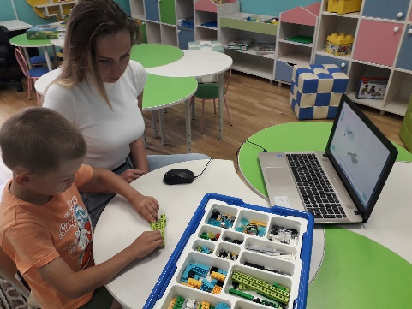

1.Наименование проекта: благотворительный проект «Лего-конструирование и образовательная робототехника как средство формирования первоначальных технических навыков у детей дошкольного возраста»
2. Срок реализации проекта: 2022 год
3. Организация-заявитель, предлагающая проект: государственное учреждение образования «Ясли-сад №4 г.Островца», Гродненская область, г.Островец, ул.Кветковая, 7 (ГУО «Ясли-сад №4 г.Островца»)
4. Цель проекта: Внедрение лего-конструирования и робототехники в образовательный процесс учреждения образования, пополнение имеющейся материально-технической базы

5. Задачи, планируемые к выполнению в рамках реализации проекта:
1.Обеспечить целенаправленное применение лего-конструктов в образовательном процессе учреждения дошкольного образования;
2.Разработать и апробировать дополнительную образовательную программу подгрупповых занятий технической направленности с использованием программируемых конструкторов лего для детей старшего дошкольного возраста;
3. Повысить образовательный уровень педагогов за счет обучения лего- технологии;
4.Повысить интерес законных представителей воспитанников к лего-конструированию через организацию активных форм работы с родителями и детьми;
5.Разработать механизм внедрения лего-конструирования и робототехники, как дополнительной образовательной услуги;
6. Развивать интерес к техническому конструированию, формировать навыки начального программирования.

6. Целевая группа: воспитанники ГУО «Ясли-сад №4 г.Островца» от 4 до 6 лет.
7. Краткое описание мероприятий в рамках проекта:
- проведение мастер-класса для педагогов и родителей по теме: «Развитие конструктивной деятельности и технического творчества дошкольников через LEGO-конструирование и робототехнику»;
- организация занятий с применением LEGO -технологий с детьми дошкольного возраста;
- организация занятий по LEGO – конструированию и образовательной робототехнике с детьми дошкольного возраста
- организация дополнительной образовательной услуги по ЛЕГО-конструированию и робототехнике в учреждении
8. Общий объем финансирования (в долларах США): 1 346,00
Источник финансирования | Объем финансирования  (в долларах США)
Средства донора | 1 346,00
Софинансирование | 0
9. Место реализации проекта (область/район, город): Гродненская область/Островецкий район/г. Островец
По проекту закуплен робототехнический набор РобоТоп, конструктор LEGO EducationWeDo 2.0. Предметно-развивающая среда «Лего-комнаты» пополнена различными видами конструкторов. С такими робототехническими наборами ребята приобретают навыки логического мышления, алгоритмики и начального программирования без использования электронного дисплея и компьютера.

